Практическая работа № 3

Расчет пропускной способности линии связи

**Цель работы:** научиться производить расчет пропускной способности линии связи.

**Оборудование:** IBM PC - совместимый компьютер

**Используемая литература:** конспект лекций и данные методические указания.

**Порядок выполнения работы**

1. Ознакомиться с теоретической частью работы.
2. Изучить порядок.
3. Ознакомиться с контрольными вопросами и продумать ответы на них.
4. Сдать устный или письменный (по вариантам) зачёт по данной практической работе.

**Краткие теоретические сведения**

Обмен информацией производится по каналам передачи информации (линиям связи).

Каналы передачи информации могут использовать различные физические принципы. Так, при непосредственном общении людей информация передаётся с помощью звуковых волн, а при разговоре по телефону — с помощью электрических сигналов, которые распространяются по линиям связи.

**Канал связи**  — технические средства, позволяющие осуществлять передачу данных на расстоянии.

Компьютеры могут обмениваться информацией с использованием каналов связи различной физической природы: кабельных, оптоволоконных, радиоканалов и др.

**Скорость передачи информации** (скорость информационного потока) — количество информации, передаваемое за единицу времени.

Общая схема передачи информации включает в себя отправителя информации, канал передачи информации и получателя информации.

Основной характеристикой каналов передачи информации является их пропускная способность*.*

**Пропускная способность**линии определяет максимально возможную скорость передачи данных по линии связи; измеряется в битах в секунду – бит/с, Кбит/с, Мбит/с, Гбит/с и т. д.

## Критерии оценки пропускной способности

Со времени возникновения теории телетрафика было разработано множество методов расчета пропускных способностей каналов. Однако в отличие от методов расчета, применяемых к сетям с коммутацией каналов, расчет требуемой пропускной способности в пакетных сетях довольно сложен и вряд ли позволит получить точные результаты. В первую очередь это связано с огромным количеством факторов (в особенности присущих современным мультисервисным сетям), которые довольно сложно предугадать. В IP-сетях общая инфраструктура, как правило, используется множеством приложений, каждое из которых может использовать собственную, отличную от других модель трафика. Причем в рамках одного сеанса трафик, передаваемый в прямом направлении, может отличаться от трафика, проходящего в обратном направлении. Вдобавок к этому, расчеты осложняются тем, что скорость трафика между отдельно взятыми узлами сети может изменяться. Поэтому в большинстве случаев при построении сетей оценка пропускной способности фактически обусловлена общими рекомендациями производителей, статистическими исследованиями и опытом других организаций.

Чтобы более или менее точно определить, какая пропускная способность требуется для проектируемой сети, необходимо в первую очередь знать, какие приложения будут использоваться. Далее для каждого приложения следует проанализировать, каким образом будет происходить передача данных в течение выбранных промежутков времени, какие протоколы для этого применяются.

## Пример расчета пропускной способности небольшой корпоративной сети

Предположим, в сети расположены 300 рабочих компьютеров и столько же IP-телефонов. Планируется использовать следующие сервисы: электронная почта, IP-телефония, видеонаблюдение (рис. 3.1). Для видеонаблюдения применяются 20 камер, с которых видеопотоки передаются на сервер. Попытаемся оценить, какая максимальная пропускная способность потребуется для всех сервисов на каналах между коммутаторами ядра сети и на стыках с каждым из серверов.

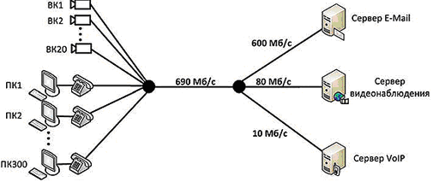

Рисунок 3.1 – Пример расчета пропускной способности для простейшей топологии сети

Все расчеты нужно проводить для времени наибольшей сетевой активности пользователей (ЧНН – часы наибольшей нагрузки), поскольку обычно в такие периоды работоспособность сети наиболее важна и возникающие задержки и отказы в работе приложений, связанные с нехваткой пропускной способности, неприемлемы. В организациях наибольшая нагрузка на сеть может возникать, например, в конце отчетного периода или в сезонный наплыв клиентов, когда совершается наибольшее количество телефонных вызовов и отправляется большая часть почтовых сообщений.

**Электронная почта**

Возвращаясь к нашему примеру, рассмотрим сервис электронной почты. В нем используются протоколы, работающие поверх TCP, то есть скорость передачи данных постоянно корректируется, стремясь занять всю доступную пропускную способность. Таким образом, будем отталкиваться от максимального значения задержки отправки сообщения – предположим, 1 секунды будет достаточно, чтобы пользователю было комфортно. Далее нужно оценить средний объем отправляемого сообщения. Предположим, что в пиках активности почтовые сообщения часто будут содержать различные вложения (копии счетов, отчеты и т.д.), поэтому для нашего примера средний размер сообщения возьмем 500 кбайт. И наконец, последний параметр, который нам необходимо выбрать, – максимальное число сотрудников, которые одновременно отправляют сообщения. Предположим, во время авралов половина сотрудников одновременно нажмут кнопку "Отправить" в почтовом клиенте. Тогда требуемая максимальная пропускная способность для трафика электронной почты составит (500 кбайт х 150 хостов)/1 с = 75 000 кбайт/с или **600** Мбит/с. Отсюда сразу можно сделать вывод, что для соединения почтового сервера с сетью необходимо использовать канал Gigabit Ethernet. В ядре сети это значение будет одним из слагаемых, составляющих общую требуемую пропускную способность.

**Телефония и видеонаблюдение**

Другие приложения – телефония и видеонаблюдение – в своей структуре передачи потоков схожи: оба вида трафика передаются с использованием протокола UDP и имеют более или менее фиксированную скорость передачи. Главные отличия в том, что у телефонии потоки являются двунаправленными и ограничены временем вызова, у видеонаблюдения потоки передаются в одном направлении и, как правило, являются непрерывными.

Чтобы оценить требуемую пропускную способность для трафика телефонии, предположим, что в пики активности количество одновременных соединений, проходящих через шлюз, может достигать 100. При использовании кодека G.711 в сетях Ethernet скорость одного потока с учетом заголовков и служебных пакетов составляет примерно 100 кбит/с. Таким образом, в периоды наибольшей активности пользователей требуемая пропускная способность в ядре сети составит **10** Мбит/с.

Трафик видеонаблюдения рассчитывается довольно просто и точно. Допустим, в нашем случае видеокамеры передают потоки по 4 Мбит/с каждая. Требуемая пропускная способность будет равна сумме скоростей всех видеопотоков: 4 Мбит/с х 20 камер = **80** Мбит/с.

В итоге осталось сложить полученные пиковые значения для каждого из сетевых сервисов:

600 + 10 + 80 = 690 Мбит/с.

Это и будет требуемая пропускная способность в ядре сети. При проектировании следует также предусмотреть и возможность **масштабирования**, чтобы каналы связи могли как можно дольше обслуживать трафик разрастающейся сети. В нашем примере будет достаточно использования Gigabit Ethernet, чтобы удовлетворить требованиям сервисов и одновременно иметь возможность беспрепятственно развивать сеть, подключая большее количество узлов.

Конечно же, приведенный пример является далеко не эталонным – каждый случай нужно рассматривать отдельно. В реальности топология сети может быть гораздо сложнее (рисунок 3.2), и оценку пропускной способности необходимо производить для каждого из участков сети.

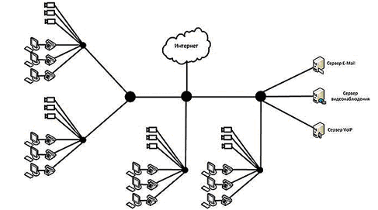

Рисунок 3.2 – Пример распределенной сети предприятия

Нужно учитывать, что VoIP-трафик (IP-телефония) распространяется не только от телефонов к серверу, но и между телефонами напрямую. Кроме того, в разных отделах организации сетевая активность может различаться: служба техподдержки совершает больше телефонных вызовов, отдел проектов активнее других пользуется электронной почтой, инженерный отдел больше других потребляет интернет-трафик и т.д. В результате некоторые участки сети могут требовать большей пропускной способности по сравнению с остальными.

# Стандартные значения скорости передачи

При проектировании систем передачи информации нужно руководствоваться рекомендациями международных и отечественных организаций (МЭК, МККТТ – международная консультационная комиссия по телефонии и телеграфии, ГОСТ). В соответствии с этими рекомендациями разрешается использовать значения скорости ***V*** из следующего стандартного ряда: 50, 100, 200, 300, 600, 1200, 2400, 4800, 7200, 9600, 12000, 14400, 16000, 19200, 24000, 32000, 48000, 64000, 72000, 96000, 128000, 144000, 240000, 256000, 480000, 512000 бит/с.

Для телефонных каналов предельным значением является 9600 бит/c.

Обеспечить ту или иную скорость передачи информации можно в зависимости от конкретного типа канала связи. Проводные (воздушные или кабельные), особенно телефонные и в чуть меньшей мере телеграфные каналы связи наиболее часто используются в системах передачи данных. Скорости выше, чем 9600 бит/c, обеспечиваются в широкополосных каналах связи (кабельные, спутниковые).

Для проводных каналов связи разрабатываются специализированные устройства передачи и преобразования сигналов – модем. Кроме этого, модем согласует импедансы канала связи и передатчика.

Скорость ***V*** определяют на одной из первых стадий проектирования, так как она определяет выбор модема. Возможно, она окажется близка к стандартному значению скорости.

Рассчитать пропускную способность уже существующего канала можно методом от обратного: если вам известно время передачи блока данных, то величину скорости V (бит/с) находят из соотношения

V = W/t ,

где W – объем переданного блока данных (Мб),

t - время передачи (с).

Задания

1 Вычислите пропускную способность канала связи, если известно:

|  |  |  |
| --- | --- | --- |
|  | Вариант 1 | Вариант 2 |
| Время передачи | 1 мин 38,3 с | 2,488 с |
| Объем передаваемого блока | 1,5 Мб | 3,5 Кб |

**2** **Рассчитайте пропускную способность сети**, представленной на рисунке 3.3: считать, что к «нижнему серверу» подключены камеры видеонаблюдения (2 штуки), а к «левому серверу» – два ip-телефона и пять рабочих станций. Принять средний размер сообщения равным 500 кбайт, а видеокамеры передают потоки по 4 Мбит/с каждая.

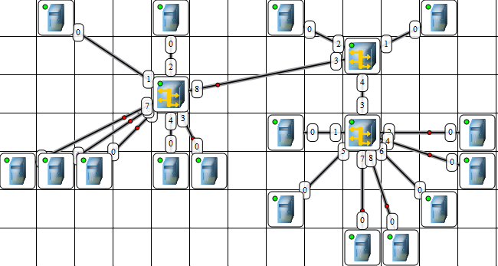

Рисунок 3.3 – Пример сети для расчета пропускной способности

3 Дать ответы на контрольные вопросы.

**Контрольные вопросы**

1. Какие характеристики оговариваются в стандартах кабелей?
2. Что такое импеданс? Какова его величина для кабеля UTP?
3. На что влияет паразитная емкость?
4. Что такое перекрестные наводки? В чем они измеряются?
5. Что такое активное сопротивление, какова его связь с частотой передачи и длиной кабеля?
6. Каково предельное значение пропускной способности для телефонных линий?